Методический анализ результатов ВПР по учебному предмету
ФИЗИКА
(наименование учебного предмета, класс)
по программе 9 класса

  - Количество участников ВПР по учебному предмету за 2020 учебный год
Таблица 1
Группы участников | Кол-во ОО | Обучающиеся  текущего года
 |  | чел.
Пермский край | 133 | 4781
Лысьвенский городской округ (ЛГО) | 6 | 213

  - Основные результаты ВПР по предмету

    - Результаты ВПР по отметкам за 2020 учебный год
Таблица 2
 | 2 | 3 | 4 | 5
Пермский край | 49,61 | 37,59 | 10,4 | 2,41
Лысьвенский городской округ (ЛГО) | 61,5 | 37,09 | 1,41 | 0

Диаграмма статистики по отметкам в сравнении с Пермским краем. 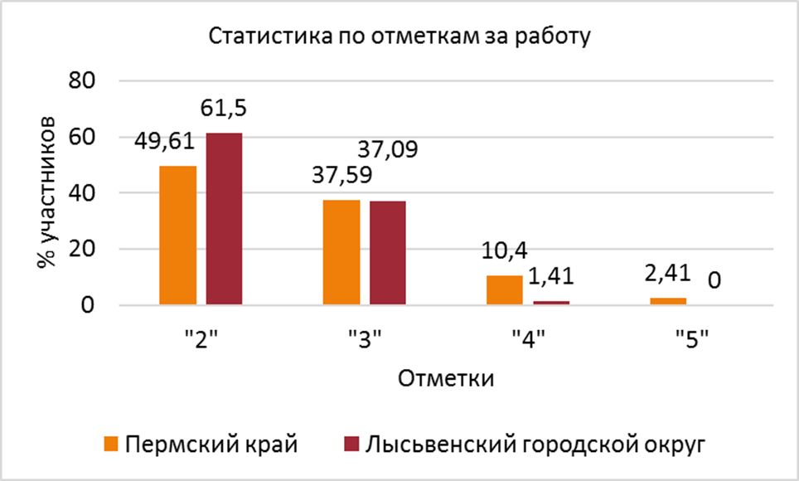

____________________________________________
% - Процент от общего числа участников по предмету

    - Гистограмма распределения первичных баллов по предмету в 2020 г.

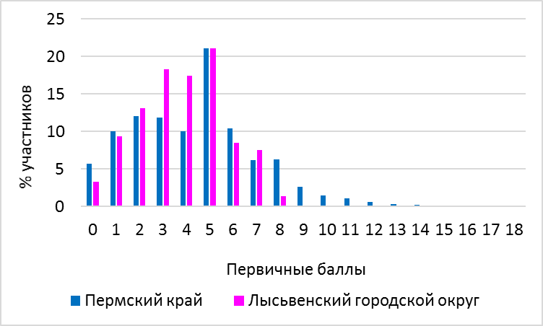

Рекомендации по переводу первичных баллов в отметки по пятибалльной шкале

Таблица 3

Отметка по пятибалльной  шкале | «2» | «3» | «4» | «5»
Первичные баллы | 0-4 | 5-7 | 8-10 | 11-18

    - Сравнение полученных отметок с отметками по журналу
Таблица 4
Группы участников | Кол-во участников | %
Понизили (Отметка < Отметка по журналу) % | 194 | 91,08
Подтвердили (Отметка = Отметке по журналу) % | 18 | 8,45
Повысили (Отметка > Отметка по журналу) % | 1 | 0,47
Всего | 213 | 100

Диаграмма сравнения полученных отметок с отметками по журналу

1.3. ВЫВОДЫ о характере результатов ВПР по предмету в 2020 году.
В выполнении всероссийской проверочной работы по физике по программе 8 класса в сентябре 2020-2021 учебного года приняли участие обучающихся 9 классов из 6 общеобразовательных организаций Лысьвенского городского округа.
131 из 213 школьников не смогли преодолеть минимальный барьер, набрав менее 5 первичных баллов, и получили за работу отметку «2», что составляет 61,5 % от общего числа участников; 38,5% школьников справились с заданиями работы (37,09% - на отметку «3», 1,41% - на отметку «4», 0% - на отметку «5»).
Согласно статистическим результатам, 8,45% обучающихся, принявших участие в ВПР по физике, подтвердили свою отметку по журналу, 91,08% получили за работу отметку ниже, чем итоговая в журнале, 0,47% участников повысили свою отметку.

2.1. Анализ результатов выполнения отдельных заданий или групп заданий по предмету
2.1.1. Краткая характеристика КИМ по предмету
В задании 1 проверяется осознание учеником роли эксперимента в физике, понимание способов измерения изученных физических величин, понимание неизбежности погрешностей при проведении измерений и умение оценивать эти погрешности, умение определить значение физической величины показаниям приборов, а также цену деления прибора. В качестве ответа необходимо привести численный результат.
В задании 2 проверяется сформированность у обучающихся базовых представлений о физической сущности явлений, наблюдаемых в природе и в повседневной жизни (в быту). Обучающимся необходимо привести развернутый ответ на вопрос: назвать явление и качественно объяснить его суть.
В задании 3 проверяется умение использовать закон/понятие в конкретных условиях. Обучающимся необходимо решить простую задачу (один логический шаг или одно действие). В качестве ответа необходимо привести численный результат.
Задание 4 – задача с графиком или схемой электрической цепи. Проверяются умения читать графики или анализировать схему, извлекать из графиков (схем) информацию и делать на ее основе выводы. В качестве ответа необходимо привести численный результат.
Задание 5 проверяет умение интерпретировать результаты физического эксперимента. Проверяются умения делать логические выводы из представленных экспериментальных данных, пользоваться для этого теоретическими сведениями. В качестве ответа необходимо привести численный результат.
Задание 6 – текстовая задача из реальной жизни, проверяющая умение применять в бытовых (жизненных) ситуациях знание физических явлений и объясняющих их количественных закономерностей. В качестве ответанеобходимо привести численный результат.
Задание 7 проверяет умение работать с экспериментальными данными, представленными в виде таблиц. Проверяется умение сопоставлять экспериментальные данные и теоретические сведения, делать из них выводы, совместно использовать для этого различные физические законы. В качестве ответа необходимо привести численный результат.
Задание 8 – качественная задача по теме «Магнитные явления». В качестве ответа необходимо привести краткий текстовый ответ.
Задание 9 – задача, проверяющая знание школьниками понятия «средняя величина», умение усреднять различные физические величины, переводить их значения из одних единиц измерения в другие. Задача содержит два вопроса. В качестве ответа необходимо привести два численных результата.
Задание 10 – комбинированная задача, требующая совместного использования различных физических законов, работы с графиками, построения физической модели, анализа исходных данных или результатов. Задача содержит три вопроса. Требуется развернутое решение.
Задание 11 нацелено на проверку понимания обучающимися базовых принципов обработки экспериментальных данных с учетом погрешностей измерения. Проверяет способность разбираться в нетипичной ситуации. Задача содержит три вопроса. Требуется развернутое решение.
Правильный ответ на каждое из заданий 1, 3-7 оценивается 1 баллом. Полный правильный ответ на задание 9 оценивается 2 баллами. Если в ответе допущена одна ошибка (одно из чисел не записано или записано неправильно), выставляется 1 балл; если оба числа записаны неправильно или не записаны – 0 баллов. Ответ на каждое из заданий 2, 8, 10, 11 оценивается в соответствии с критериями. Максимальный первичный балл – 18.

2.1.2. Статистический анализ выполняемости заданий и групп заданий проверочной работы в 2020 году
Таблица 5

№  задан ия | Блоки ПООП ООО «обучающийся научится / получит возможность научиться», проверяемые требования  (умения) в соответствии с ФГОС | Макс балл | Пермск ий  край | ЛГО
 | Кол-во участников |  | 20269 | 499
 | Кол-во ОО |  | 443 | 6
 |  |  | % выполнения
1 | Проводить прямые измерения физических величин: время, расстояние, масса тела, объем, сила, температура, атмосферное давление, напряжение, сила тока; и использовать простейшие методы оценки погрешностей измерений | 1 | 68,94 | 76,53
2 | Распознавать тепловые явления и объяснять на базе имеющихся знаний основные свойства или условия протекания этих явлений: диффузия, изменение объема тел при нагревании (охлаждении), тепловое равновесие, испарение, конденсация, плавление, кристаллизация, кипение, различные способы теплопередачи (теплопроводность, конвекция, излучение), агрегатные состояния вещества, поглощение энергии при испарении жидкости и выделение ее при конденсации пара;  распознавать электромагнитные явления и объяснять на основе имеющихся знаний основные свойства или условия протекания этих явлений: электризация тел, взаимодействие зарядов, электрический ток и его действия (тепловое, химическое, магнитное).  анализировать ситуации практико-ориентированного характера, узнавать в них проявление изученных физических явлений или закономерностей и применять имеющиеся знания для их объяснения; | 2 | 40,08 | 51,41

3 | Решать задачи, используя физические законы (закон Ома для участка цепи и формулы, связывающие физические величины (количество теплоты, температура, удельная теплоемкость вещества, удельная теплота плавления, удельная теплота парообразования, удельная теплота сгорания топлива, сила тока, электрическое напряжение, электрическое сопротивление): на основе анализа условия задачи выделять физические величины, законы и формулы, необходимые для ее решения, проводить расчеты. | 1 | 50,53 | 44,13
4 | Решать задачи, используя формулы, связывающие физические величины (количество теплоты, температура, удельная теплоемкость вещества, удельная теплота плавления, удельная теплота парообразования, удельная теплота сгорания топлива): на основе анализа условия задачи выделять физические величины и формулы, необходимые для ее решения, проводить расчеты;  составлять схемы электрических цепей с последовательным и параллельным соединением элементов, различая условные обозначения элементов электрических цепей (источник тока, ключ, резистор, лампочка, амперметр, вольтметр);  решать задачи, используя физические законы (закон Ома для участка цепи, закон Джоуля-Ленца,) и формулы, связывающие физические величины (сила тока, электрическое напряжение, электрическое сопротивление, удельное сопротивление вещества, работа электрического поля, мощность тока): на основе анализа условия задачи выделять физические величины, законы и формулы, необходимые для ее решения, 5проводить расчеты. | 1 | 34,6 | 27,23
5 | Интерпретировать результаты наблюдений и опытов;  решать задачи, используя формулы, связывающие физические величины (количество теплоты, температура, удельная теплоемкость вещества): на основе анализа услов10ия задачи выделять физические величины и формулы, необходимые для ее решения, проводить расчеты;  решать задачи, используя физические законы (закон Ома для участка цепи, закон Джоуля-Ленца,) и формулы, связывающие физические величины (сила тока, электрическое напряжение, электрическое сопротивление, работа электрического поля, мощность тока): на основе анализа условия задачи выделять физические величины, законы и формулы, необходимые для ее решения, проводить расчеты | 1 | 24,87 | 8,92
6 | Анализировать ситуации практико-ориентированного характера, узнавать в них проявление изученных физических явлений или закономерностей и применять имеющиеся знания для их объяснения; | 1 | 27,88 | 23,94
7 | Использовать при выполнении учебных задач справочные материалы; делать выводы по результатам исследования;  решать задачи, используя физические законы (закон Гука, закон Ома для участка цепи) и формулы, связывающие физические величины (путь, скорость, масса тела, плотность вещества, сила, сила трения скольжения, коэффициент трения, сила тока, электрическое напряжение, электрическое сопротивление, работа электрического поля, мощность тока, количество теплоты, температура, удельная теплоемкость вещества, удельная теплота плавления, удельная теплота парообразования, удельная теплота сгорания топлива): на основе анализа условия задачи выделять физические величины, законы и формулы, необходимые для ее решения, проводить расчеты. | 1 | 39,09 | 27,23
8 | Распознавать электромагнитные явления и объяснять на основе имеющихся знаний основные свойства или условия протекания этих явлений: взаимодействие магнитов, действие магнитного поля на проводник с током | 2 | 25,77 | 17,84
9 | Решать задачи, используя формулы, связывающие физические величины (путь, скорость, масса тела, плотность вещества, количество теплоты, температура, удельная теплоемкость вещества,): на основе анализа условия задачи, выделять физические величины и формулы, необходимые для ее решения, проводить расчеты. | 2 | 17,28 | 14,79
10 | Решать задачи, используя физические законы (закон сохранения энергии, закон Гука, закон Паскаля, закон Архимеда, закон сохранения энергии в тепловых процессах, закон Ома для участка цепи, закон Джоуля-Ленца) и формулы, связывающие физические величины (путь, скорость, масса тела, плотность вещества, сила, давление, кинетическая энергия, потенциальная энергия, механическая работа, механическая мощность, КПД простого механизма, сила трения скольжения, коэффициент трения, количество теплоты, температура, удельная теплоемкость вещества, удельная теплота плавления, удельная теплота парообразования, удельная теплота сгорания топлива, сила тока, электрическое напряжение, электрическое сопротивление, формулы расчета электрического сопротивления при последовательном и параллельном соединении проводников): на основе анализа условия задачи записывать краткое условие, выделять физические величины, законы и формулы, необходимые для ее решения, проводить расчеты, оценивать реальность полученного значения физической величины | 3 | 5,56 | 1,25
11 | Анализировать отдельные этапы проведения исследований и интерпретировать результаты наблюдений и опытов;  решать задачи, используя физические законы (закон сохранения энергии, закон Гука, закон Паскаля, закон Архимеда, закон сохранения энергии в тепловых процессах, закон Ома для участка цепи, закон Джоуля-Ленца) и формулы, связывающие физические величины (путь, скорость, масса тела, плотность вещества, сила, давление, кинетическая энергия, потенциальная энергия, механическая работа, механическая мощность, КПД простого механизма, сила трения скольжения, коэффициент трения, количество теплоты, температура, удельная теплоемкость вещества, удельная теплота плавления, удельная теплота парообразования, удельная теплота сгорания топлива, сила тока, электрическое напряжение, электрическое сопротивление, формулы расчета электрического сопротивления при последовательном и параллельном соединении проводников): на основе анализа условия задачи записывать краткое условие, выделять физические величины, законы и формулы | 3 | 3,19 | 0,16

Статистически региональные результаты ВПР по физике в 9 классах коррелируются с результатами Пермского края в данном виде мониторинга. Однако необходимо отметить, что результаты ЛГО уступают краевым результатам по всем заданиям КИМ диагностической работы за исключением №1 и 2 (в таблице выделены красным цветом), при этом в №1 разница по сравнению с краевыми результатами выше на 7,59 % и в № 2 – выше на 11,33%. Хуже всего учащиеся школ ЛГО справились с заданиями № 5 и 7. Задание под №5: результаты ниже краевого на 15,95 %, задание №7 – ниже на 11,86%.

Диаграмма достижения планируемых результатов (в сравнении ПК и ЛГО)

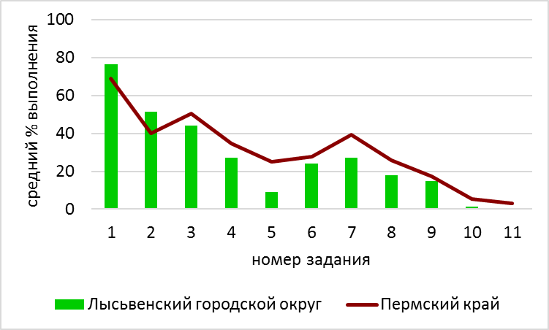

Выполнение заданий разными группами участников, приведенное в диаграмме ниже, показывает достаточно высокий уровень дифференцирующей способности большинства заданий диагностической работы: это подтверждается существенной разницей в проценте выполнения заданий между группами обучающихся, получившими по результатам всей работы отметку «2», «3», «4» или «5».

Диаграмма выполнения заданий группами участников работы

в Лысьвенском городском округе

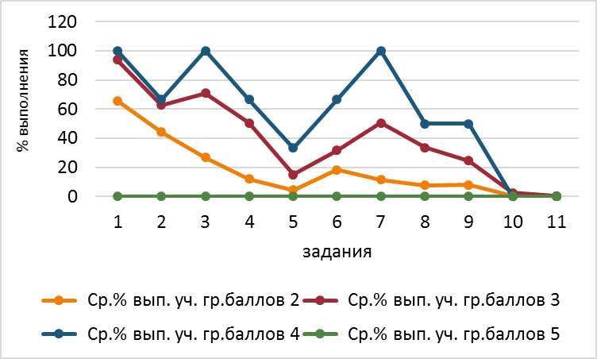

2.1. ВЫВОДЫ

В целом ВПР 2020 года по физике в 9 классе (за 8 класс) была нацелена на проверку знания школьниками физических понятий, величин и законов, а также умения воспринимать, объяснять и применять полученную в различных формах информацию. Полученные результаты ВПР по физике указывают на пробелы в знаниях, умениях и навыках учащихся, что у девятиклассников недостаточно сформированы проверяемые требования (умения) в соответствии с ФГОС:
- владение основными физическими понятиями, терминами;
- умение извлекать информацию из графиков, диаграмм, таблиц анализировать

информацию.
- понимания физических законов и умения их интерпретировать;
- умение решать вычислительные задачи с использованием физических законов.

2.2. РЕКОМЕНДАЦИИ

По результатам проверочной работы могут быть даны следующие рекомендации.

1. Проанализировать содержание заданий ВПР; определить темы, которые проверялись и

которые недостаточно освоены учащимися. Внести коррективы в рабочие программы

учебного предмета.

2. Спланировать работу по повышению качества обученности обучающихся: составить план

коррекционной работы по устранению пробелов в знаниях учащихся (организовать

сопутствующее повторение на уроках; ввести в план урока проведение индивидуальных

тренировочных упражнений для отдельных учащихся; использовать тренинговые задания для формирования устойчивых навыков); сформировать планы индивидуальной работы с

учащимися слабо мотивированными на учебную деятельность и с учащимися,

показывающими высокие результаты обучения.

3. Системно использовать в образовательной деятельности формы заданий, представленных в КИМ ВПР 2020 года по физике (задания, построенные на практикоориентированной основе).

4. Больше внимания педагогам следует на уроках уделять смысловому чтению и анализу.

5. Использовать графики, таблицы, рисунки, фотографии экспериментальных установок для

получения исходных данных для решения физических задач.

6. Обращать внимание учащихся на правильное оформление заданий с развернутым ответом, на правильность и полноту формулировок основных законов физики, выводу формул, их записи, границам применения законов, рисункам, графикам, схемам и необходимым пояснениям к ним.

7. Научить учащихся точно воспринимать формулировки заданий, предлагаемых как устно учителем, так и письменно авторами учебников и других средств обучения, чтобы исключить ошибочные ответы по невнимательности или непониманию различий между формулировками заданий.

8. Необходимо совершенствовать методику усвоения учащимися ключевых понятий и

фундаментальных законов физики, используя выделение признаков понятий, установление

причинно-следственных связей между ними, применение понятий или законов в знакомой

(сходной) ситуации, а затем в измененной или новой ситуации.

9. Использовать многообразные формы организации учебной деятельности учащихся: дифференцированный подход к обучении учащихся; групповые технологии, использование образовательных ресурсов.

